Правила поведения на ледяной горке.
(Памятка для родителей)
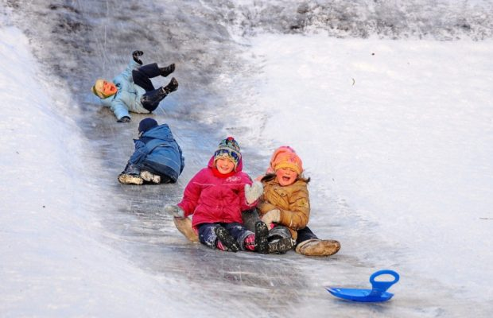 Зима – это время забав и веселых игр. Катание с горок – всеми любимое зимнее развлечение. Скорость, свист свежего ветра, буря переполняющих эмоций – для того, чтобы Ваш отдых был не только приятным, но и безопасным, стоит внимательно относиться к выбору горки и средствам для катания, которых сейчас выпускается огромное количество – лыжи, санки, ледянки пластмассовые, ледянки-корыто, снегокаты, надувные санки.
Родители! Помните, что горки, склоны для катания – это место повышенной опасности, с маленькими детьми не стоит ходить на переполненную людьми горку с крутыми склонами и трамплинами. Если горка вызывает у вас опасения, сначала прокатитесь с неё сами, без ребёнка – испытайте спуск. Если ребёнок уже катается на разновозрастной «оживлённой» горке, обязательно следите за ним. Лучше всего, если кто-то из взрослых следит за спуском сверху, а кто-то снизу помогает детям быстро освобождать путь.
Ни в коем случайте не используйте в качестве горок железнодорожные насыпи и горки вблизи проезжей части дорог.
Научите детей нескольким важным правилам поведения на горке и сами строго соблюдайте требования безопасности:
- Не съезжать с горки, пока не отошёл в сторону предыдущий спускающийся.
- Не задерживаться внизу, когда съехал, а поскорее отползать или откатываться в сторону.
- Не перебегать ледяную дорожку. Объясните ребёнку, что переходить горку поперёк нельзя, даже если ему кажется, что он успеет перебежать до того, как кто-то съедет. На льду легко поскользнуться и попасть под ноги съезжающим.
- Подниматься на снежную или ледяную горку следует только в месте подъема, оборудованном ступенями, запрещается подниматься на горку там, где навстречу скатываются другие.
- Во избежание травматизма нельзя кататься, стоя на ногах и на корточках.
- Стараться не съезжать спиной или головой вперёд (на животе), а всегда смотреть вперёд, как при спуске, так и при подъёме.
- Если уйти от столкновения (на пути дерево, человек и т.д.) нельзя, то надо постараться завалиться на бок или откатиться в сторону от ледяной поверхности.
- Если мимо горки идет прохожий, подождать, пока он пройдет, и только тогда совершать спуск.
Уважаемые родители! Не оставляйте детей одних, без присмотра! Соблюдая несложные правила катания с горки, Вы обезопасите себя и окружающих от возможных травм и повреждений.

